学籍番号：G0317163

　名前：趙　軒

　（１） プロジェクトの実施において果たした役割の詳細

　　　　　（プロジェクト全体に対する貢献度（％）： 25％）

<画面のデザイン>

　・いろいろなゲームの画面デザイン

　・例えんば：登録画面、説明画面、選択画面、遊び画面、終わる画面。

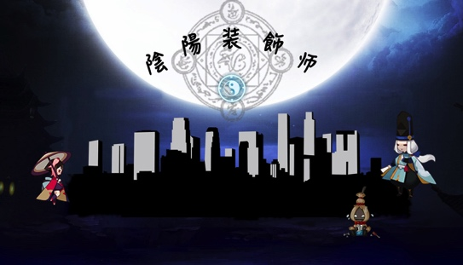 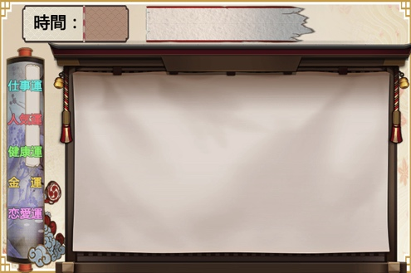

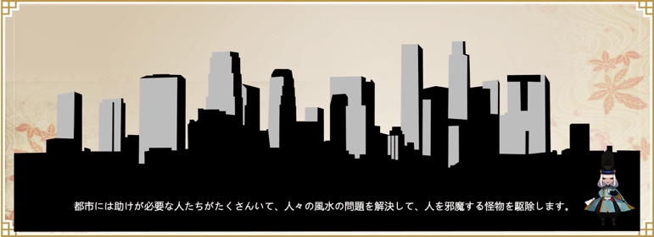

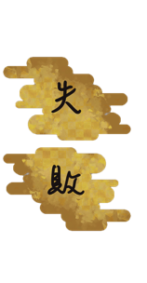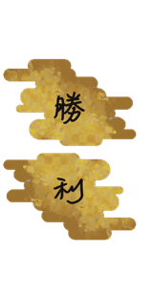

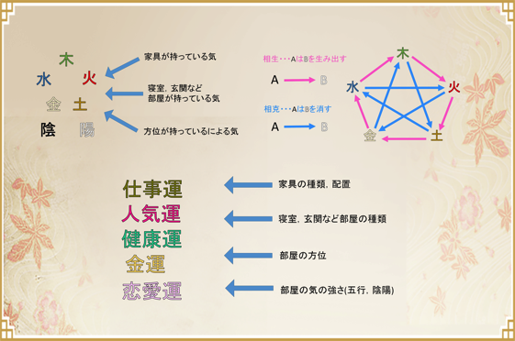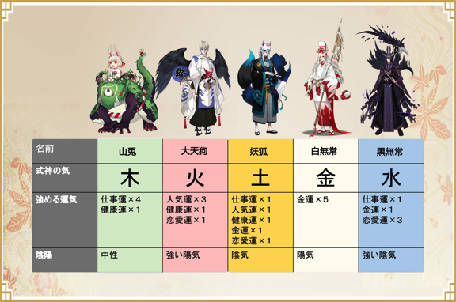

＜家具のデザイン＞

・盆栽、カーペット、灯、電気器具、ソーファ、カーテン、キャビネ

ット、テーブル、デスク、ベッド、鏡などの家具をデザインします。

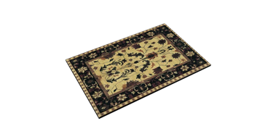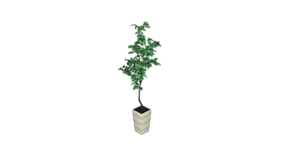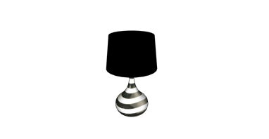

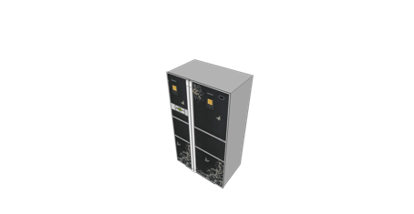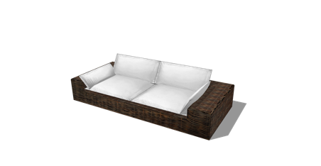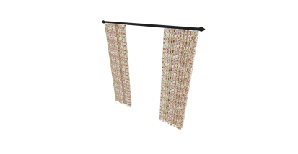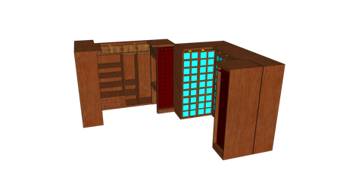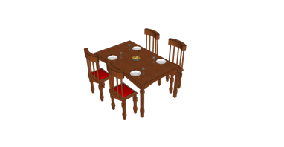

　　＜ボタンのデザイン＞

・変更、移動モード、開始、終わる、追加、やめる、オーケー、モー

ド変更などいろいろなボタンをデザインします。

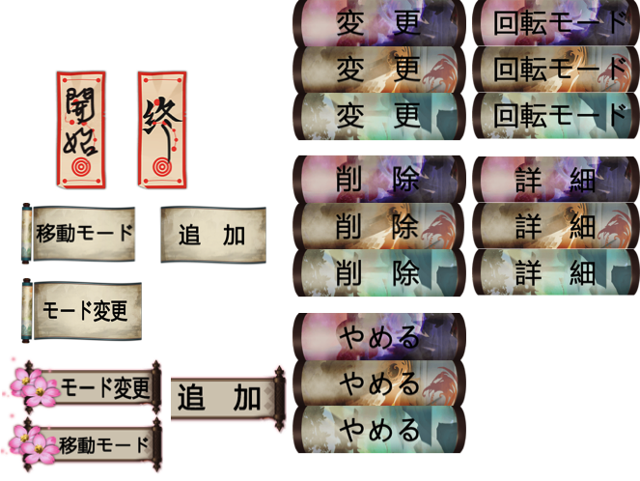

　　＜式神と怪物のデザイン＞

　　　・式神：白無常ー金、大天狗ー火、黒無常ー水、山兎ー木、妖狐ー土

　　　・怪物：酒呑童子、丑の刻参り、青行燈、桜の精、白狼

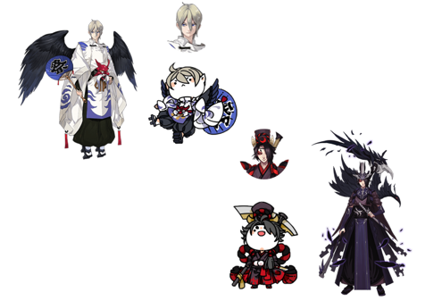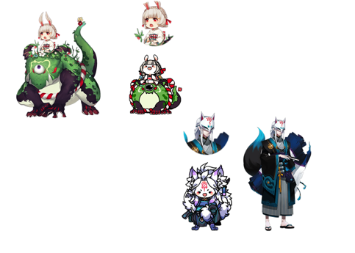

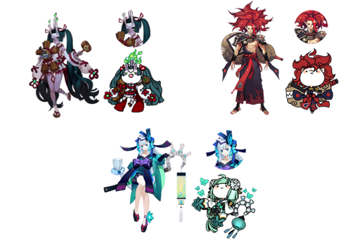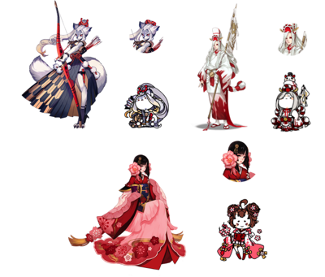

　　＜ポスターのデザイン＞

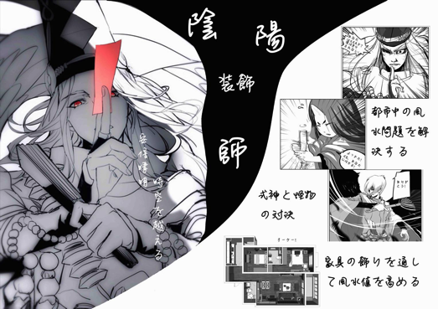

　（２）融合デザインプロジェクトに対する意見，感想など

このプロジェクトを通じて、まず大学時代とは違った内容を学びました。本当に苦労を知ることができました。このグループの中で,私は団結の重要性を体得しました私たちは非常に重要な役割を持っている。このゲームの製作、討論の過程の中で、私たちは多くの技術的な問題に出会った。私達4人が討論してから一緒に解決方法を調べます。いろいろな方法で難問を解決

します。デザインとプログラミングの中で、私はデザイン部分を担当して、最大の問題はどのようにプログラムと結合するのです。このゲームの制作は他の専門の知識にも理解されています。この学期の学習を通じて、私はこのプロジェクトに複合型の人材の学習の中で大きな助けるのを得たと感じです。デザインで自分の能力を高めただけでなく、プログラミングの知識も勉強しました。また3人の良いクラスメートを知ることができました。